WelfareBuddy – Adatmodell-dokumentáció

Bevezetés
A WelfareBuddy egy egészségfigyelő alkalmazás, melynek célja, hogy a felhasználók – kortól függetlenül – egyszerűen és motiváló módon kövessék egészségügyi adataikat. Az alkalmazás a manuálisan bevitt és okoseszközökről (HealthKit / Health Connect) érkező adatokat egy egységes relációs adatmodellben tárolja.
Az adatbázis MySQL / MariaDB környezetben fut. Minden mérési adat egy felhasználóhoz kapcsolódik, a bejegyzések időbélyegzővel (recorded_at) rendelkeznek. A Laravel ORM (Eloquent) biztosítja az objektum-relációs leképezést, és minden tábla migrációval áll elő (database/migrations/).
Tartalomjegyzék
Bevezetés 1
Táblák áttekintése 2
Kapcsolatok 2
Users tábla 3
Streaks tábla 4
Weights tábla 5
Blood_pressures tábla 5
Heart_rates tábla 6
Calorie_intakes tábla 6
Water_intakes tábla 6
Sleep_records tábla 7
Steps tábla 7
Activities tábla 8
Activity__users tábla 8
Laravel rendszertáblák (rövid áttekintés) 9
ER-diagram 9
Adatmigrációs stratégia 10

Táblák áttekintése
Tábla | Feladat | Megjegyzés
users | Felhasználók nyilvántartása, jogosultságok, profilbeállítások | level_of_access enum (free / pro / admin)
streaks | Napi mérési sorozat tárolása felhasználónként | Egy-az-egyhez user-rel; last_freeze_at a Pro freeze cooldownhoz
weights | Testsúly rekordok | kg pontossággal (decimal 5,1)
blood_pressures | Vérnyomás rekordok | szisztolés + diasztolés + opcionális napszak (period)
heart_rates | Pulzus rekordok | bpm + opcionális kontextus (context)
calorie_intakes | Kalóriabevitel rekordok | kcal egész érték
water_intakes | Vízbevitel rekordok | ml egész érték
sleep_records | Alvás rekordok | óra (decimal 4,2) + opcionális minőség (1–5)
steps | Napi lépésszám rekordok | unique(user_id, recorded_at)
activities | Sportaktivitás-katalógus | type, name_en, name_hu, name_de
activity__users | Kapcsolótábla user és activity között | + begin, end időpontok
personal_access_tokens | Sanctum API tokenek | Laravel által generált
password_reset_tokens | Jelszó-visszaállító tokenek | Laravel által generált
cache, cache_locks, failed_jobs, jobs, job_batches, migrations, sessions | Laravel működését szolgálják | Laravel által generált

Kapcsolatok
A rendszer fő kapcsolatai:
- users tábla (kulcs: user_id az alábbi táblákban):
- streaks táblával egy-az-egyhez kapcsolatban
- heart_rates, blood_pressures, weights, calorie_intakes, water_intakes, sleep_records, steps táblákkal egy-a-többhöz kapcsolatban
- device_tokens táblával egy-a-többhöz kapcsolatban
- personal_access_tokens táblával egy-a-többhöz kapcsolatban
- activities táblával több-a-többhöz kapcsolatban az activity__users kapcsolótáblán keresztül
- activities tábla:
- users táblával több-a-többhöz kapcsolatban az activity__users kapcsolótáblán keresztül
A fiók törlésekor (DELETE /account) a streaks, steps és device_tokens táblák onDelete cascade constraint-en keresztül automatikusan törlődnek. A többi kapcsolódó rekordot (HR, BP, weight, calorie, water, sleep, exercise, profilkép, tokenek) az AuthController::deleteAccount() metódus explicit módon törli.

Users tábla
A felhasználók központi nyilvántartása, jogosultságok, profilbeállítások.
Mezőnév | Adattípus | Mit tárol
id | bigint (PK) | Felhasználó elsődleges kulcsa
name | string | Felhasználónév
email | string (unique) | Felhasználó e-mail címe
profile_picture | string (nullable) | Storage path a profilképhez
email_verified_at | timestamp (nullable) | Mikor erősítette meg az e-mailt
password | string | Bcrypt hash-elt jelszó
level_of_access | enum (free / pro / admin) | Jogosultsági szint (default: free)
max_days | integer | Valaha elért legnagyobb streak hossz
height_cm | unsignedSmallInteger (nullable) | Magasság centiméterben (BMI-hez)
step_goal_daily | unsignedInteger | Napi lépéscél (default: 10000)
water_goal_ml | unsignedInteger | Napi vízcél ml-ben (default: 2500)
locale | string(5) | Felhasználó nyelve (hu / en / de, default: en)
remember_token | string (nullable) | Sessions-höz
created_at | timestamp | Létrehozás időbélyegzője
updated_at | timestamp | Utolsó módosítás időbélyegzője

A step_goal_daily és water_goal_ml mezőket a Settings nézet PUT /me/goals endpointon keresztül lehet állítani (validáció: lépés 1000–100000, víz 500–10000).

Streaks tábla
Napi mérési sorozat tárolása felhasználónként. Egy felhasználóhoz egy streak tartozik.
Mezőnév | Adattípus | Mit tárol
id | bigint (PK) | Streak rekord elsődleges kulcsa
user_id | bigint (FK → users.id, cascade) | Felhasználó idegen kulcs
last_day | date | Utolsó olyan nap, amikor a felhasználó rögzített mérést
days | integer | Aktuális streak hossza (napokban, default: 1)
created_at | timestamp | Létrehozás időbélyegzője
updated_at | timestamp | Utolsó módosítás időbélyegzője

Streak frissítési logika (StreakService::update() minden mérési és kalória / víz / alvás controllerből):
- Ha a bejegyzés dátuma egyenlő last_day + 1 nappal → days++, és ha új csúcs, users.max_days is frissül
- Ha egyenlő last_day-jel → nem változik (ugyanaznap második mérés)
- Ha last_day < recorded_at - 1 nap → days = 1 (megszakadt sorozat)
- Ha recorded_at < last_day → no-op (visszamenőleges bejegyzés nem módosítja a streaket)
A HealthKit / Health Connect batch import esetén a streak csak akkor lép, ha a batchben van mai napra szóló rekord (HealthSyncController::batchHasToday() guard).

Weights tábla
Testsúly rekordok tárolása.
Mezőnév | Adattípus | Mit tárol
id | bigint (PK) | Súlybejegyzés elsődleges kulcsa
user_id | bigint (FK → users.id) | Felhasználó idegen kulcs
weight | decimal(5,1) | Kg-ban mért súly (pl. 72.5)
recorded_at | timestamp | Mikor lett mérve
created_at | timestamp | Létrehozás időbélyegzője
updated_at | timestamp | Utolsó módosítás időbélyegzője

Blood_pressures tábla
Vérnyomás rekordok tárolása.
Mezőnév | Adattípus | Mit tárol
id | bigint (PK) | Vérnyomás bejegyzés elsődleges kulcsa
systolic | integer | Szisztolés érték (Hgmm)
diastolic | integer | Diasztolés érték (Hgmm)
period | string(10) (nullable) | Mérés napszaka (pl. "morning" / "evening"), opcionális
user_id | bigint (FK → users.id) | Felhasználó idegen kulcs
recorded_at | timestamp | Mikor lett mérve
created_at | timestamp | Létrehozás időbélyegzője
updated_at | timestamp | Utolsó módosítás időbélyegzője

Heart_rates tábla
Pulzus rekordok tárolása.
Mezőnév | Adattípus | Mit tárol
id | bigint (PK) | Pulzusbejegyzés elsődleges kulcsa
heart_rate | integer | Pulzus értéke (bpm)
context | string(20) (nullable) | Mérési kontextus (pl. "rest" / "exercise"), opcionális
user_id | bigint (FK → users.id) | Felhasználó idegen kulcs
recorded_at | timestamp | Mikor lett mérve
created_at | timestamp | Létrehozás időbélyegzője
updated_at | timestamp | Utolsó módosítás időbélyegzője

Calorie_intakes tábla
Kalóriabevitel napi rekordok.
Mezőnév | Adattípus | Mit tárol
id | bigint (PK) | Kalóriabevitel elsődleges kulcsa
user_id | bigint (FK → users.id) | Felhasználó idegen kulcs
data | integer | Kalória érték (kcal)
recorded_at | timestamp | Mikor került rögzítésre
created_at | timestamp | Létrehozás időbélyegzője
updated_at | timestamp | Utolsó módosítás időbélyegzője

Water_intakes tábla
Vízbevitel rekordok. A felhasználó kortyonként rögzíti, a GET /waters/today a napi összeget adja vissza.
Mezőnév | Adattípus | Mit tárol
id | bigint (PK) | Vízbevitel rekord elsődleges kulcsa
user_id | bigint (FK → users.id) | Felhasználó idegen kulcs
amount_ml | integer | Egyetlen bevitel mennyisége (ml, 1–5000)
recorded_at | timestamp | Mikor került rögzítésre
created_at | timestamp | Létrehozás időbélyegzője
updated_at | timestamp | Utolsó módosítás időbélyeg

Sleep_records tábla
Alvás rekordok. Az alvás manuálisan rögzítendő (a HealthKit / Health Connect aggregátor jelenleg nem szinkronizálja).
Mezőnév | Adattípus | Mit tárol
id | bigint (PK) | Alvás rekord elsődleges kulcsa
user_id | bigint (FK → users.id) | Felhasználó idegen kulcs
hours | decimal(4,2) | Alvás hossza órában (0.25–24)
quality | unsignedTinyInteger (nullable) | Alvásminőség 1–5 skálán, opcionális
recorded_at | timestamp | Mikor került rögzítésre (tipikusan reggel)
created_at | timestamp | Létrehozás időbélyegzője
updated_at | timestamp | Utolsó módosítás időbélyegzője

Steps tábla
Napi lépésszám rekordok. Egy felhasználóhoz egy nap csak egy rekord tartozhat.
Mezőnév | Adattípus | Mit tárol
id | bigint (PK) | Lépésbejegyzés elsődleges kulcsa
user_id | bigint (FK → users.id, cascade) | Felhasználó idegen kulcs
steps | integer | Napi lépésszám
recorded_at | date | A nap, amire a lépésszám vonatkozik
created_at | timestamp | Létrehozás időbélyegzője
updated_at | timestamp | Utolsó módosítás időbélyegzője

Összetett egyediségi megszorítás: UNIQUE(user_id, recorded_at). A POST /new-steps endpoint mode paramétere dönti el, hogy egy meglévő napi rekord új feltöltésnél felülírásra (overwrite, default) vagy hozzáadásra (add) kerül-e. A HealthSync batch importja mindig add módban összegez, hogy a kis batchekből álló napi szinkron ne menjen veszendőbe.

Activities tábla
Sportaktivitás-katalógus (pl. futás, kerékpározás, úszás). A katalógust az ActivitySeeder tölti fel; jelenleg 96 sport szerepel benne három nyelven.
Mezőnév | Adattípus | Mit tárol
id | bigint (PK) | Aktivitás-típus elsődleges kulcsa
type | string (unique) | Technikai azonosító (pl. "running", "biking.stationary")
name_en | string | Angol megjelenítendő név
name_de | string (nullable) | Német megjelenítendő név
name_hu | string | Magyar megjelenítendő név
created_at | timestamp | Létrehozás időbélyegzője
updated_at | timestamp | Utolsó módosítás időbélyegzője

A frontend a felhasználó locale-je szerint a name_hu, name_en vagy name_de mezőből választ (localizedActivityName(activity, locale) helper, fallback chain: kért locale → en → hu → "").

Activity__users tábla
Kapcsolótábla az activities és a users között, kiegészítve a kezdő- és záró időponttal.
Mezőnév | Adattípus | Mit tárol
id | bigint (PK) | Edzés rekord elsődleges kulcsa
user_id | bigint (FK → users.id) | Felhasználó idegen kulcs
activity_id | bigint (FK → activities.id) | Sporttevékenység idegen kulcs
begin | datetime | Tevékenység kezdete
end | datetime | Tevékenység vége
created_at | timestamp | Létrehozás időbélyegzője
updated_at | timestamp | Utolsó módosítás időbélyegzője

A tábla Laravel névkonvenciója miatt dupla aláhúzással íródik (activity__users), a modell neve Activity_User.

Laravel rendszertáblák (rövid áttekintés)
Ezeket a táblákat a Laravel generálja, részletes dokumentációjuk a Laravel hivatalos oldalán található. A vizsgaremek adatmodellje szempontjából másodlagosak, de a működéshez szükségesek.
Tábla | Cél
personal_access_tokens | Sanctum API token tárolás (tokenable_type, tokenable_id, name, token hash, abilities, last_used_at, expires_at)
password_reset_tokens | Jelszó-visszaállító tokenek (email, token, created_at)
sessions | Session adatok (id, user_id, ip_address, user_agent, payload, last_activity)
cache | Laravel cache réteg
jobs | Laravel queue (jelen rendszerben nem aktívan használt, de a migráció fut)

EK-diagram
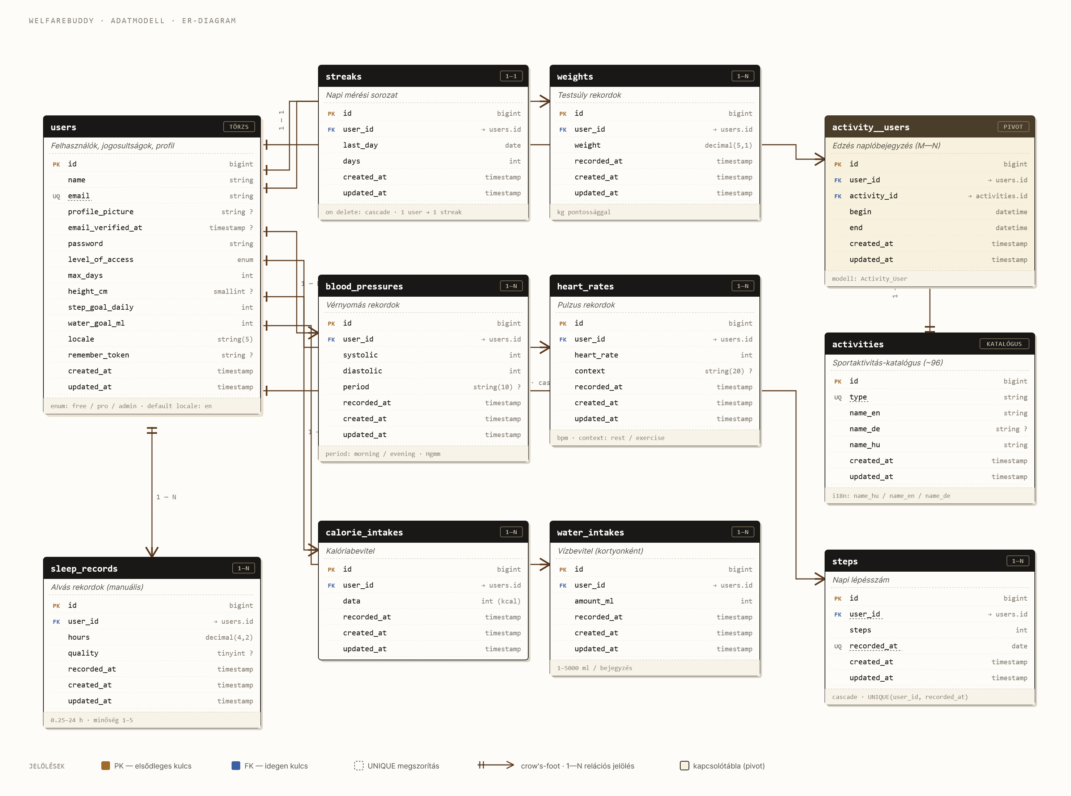
Az egyed-kapcsolat diagram nem tartalmazza a Laravel rendszertáblákat.

Adatmigrációs stratégia
- Minden új tábla és oszlop Laravel migration fájlban van definiálva (database/migrations/)
- Éles környezetben a php artisan migrate parancs futtatandó deploy után
- Visszavonáshoz a php artisan migrate:rollback áll rendelkezésre
- Seed adatok (pl. activities katalógus, fejlesztői test userek) külön Seeder osztályban készülnek (ActivitySeeder, HealthDataSeeder, TestUserSeeder); a php artisan db:seed --class=... indítja
- A TestUserSeeder 15 fejlesztői felhasználót hoz létre 7 hónapnyi mintaadattal (free-N@welfarebuddy.test és pro-N@welfarebuddy.test, jelszó: password123)

